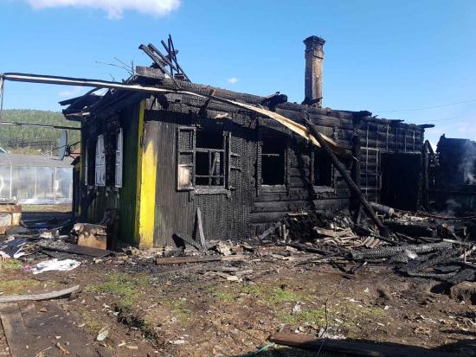
7 мая в поселке Большой Луг Шелеховского района, горел частный жилой дом. На пожаре пострадала семья из трех человек. 37-летний мужчина получил ожоги, 37-летняя женщина и их 8-летняя дочка — отравление угарным газом. Всех госпитализировали в медучреждение. (Официальная информация пресс-службы ГУ МЧС России по Иркутской области).
Сообщение о пожаре в деревянном доме на улице Широкой поступило в пожарно-спасательную службу рано утром. На момент прибытия пожарных огонь охватил дом и гараж с автомобилем. Пострадавшие находились возле дома. Существовала угроза распространения огня на соседние строения.
Дознаватели МЧС восстановили примерную картину произошедшего. Утром семья находилась дома. Услышав треск со стороны входной двери и заметив дым, хозяин открыл дверь и сразу же получил ожоги пламенем. Его супруге и дочке удалось выбраться из дома, но они успели отравиться угарным газом.
Эксперты испытательной пожарной лаборатории МЧС рассматривают две версии возникновения пожара. Это короткое замыкание или нарушение в работе газового оборудования. Наиболее вероятной причиной является электротехническая.
По статистике в России каждые 4-5 минут вспыхивает пожар. Каждый час в огне погибает человек, и около двадцати человек получают ожоги и травмы. Основные причины пожаров – прежде всего, неосторожное обращение с огнем, неисправность электрооборудования, нарушение правил пожарной безопасности при эксплуатации бытовых электроприборов, газового оборудования и печного отопления, детская шалость с огнем, оставление электроприборов без присмотра.
ОГБУ «ПСС Иркутской области» призывает граждан:
при эксплуатации электрических приборов запрещается: использовать электроприборы в условиях, не соответствующих требованиям инструкций предприятий-изготовителей или имеющие неисправности, а также эксплуатировать электропровода и кабели с поврежденной или потерявшей защитные свойства изоляцией; окрашивать краской или заклеивать обоями открытую электропроводку; пользоваться поврежденными выключателями, розетками, патронами; закрывать электрические лампочки абажурами из горючих материалов; использовать электронагревательные приборы при отсутствии или неисправности терморегуляторов, предусмотренных конструкцией, недопустимо включение нескольких электрических приборов большой мощности в одну розетку, во избежание перегрузок и перегрева электропроводки.
Во избежание пожара: не оставляйте детей без присмотра, не курите в постели, убирайте спички в недоступные от детей места, отремонтируйте печи и приведите в соответствие электропроводку, не ставьте газовые баллоны вблизи газовых плит.
Для самосохранения, не устанавливайте дома глухие не открывающиеся пластиковые окна и установите дома в спальне автономный дымовой извещатель.
При пожаре звонить по телефону – 101.

Инструктор ОГБУ «Пожарно-спасательная служба
Иркутской области»
Е.Г. Степанюк

